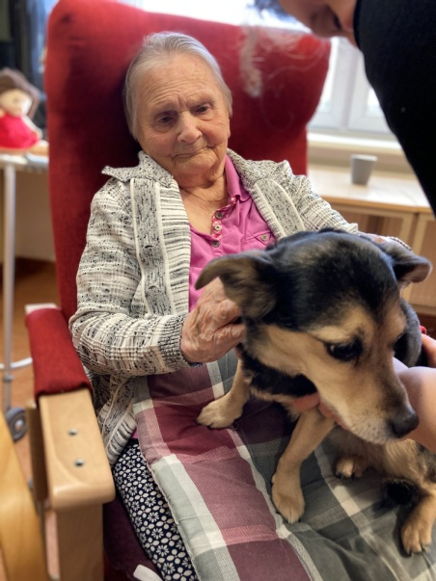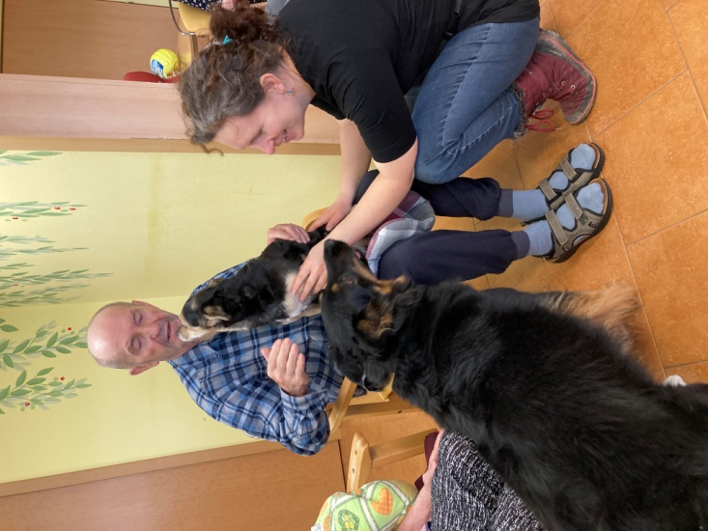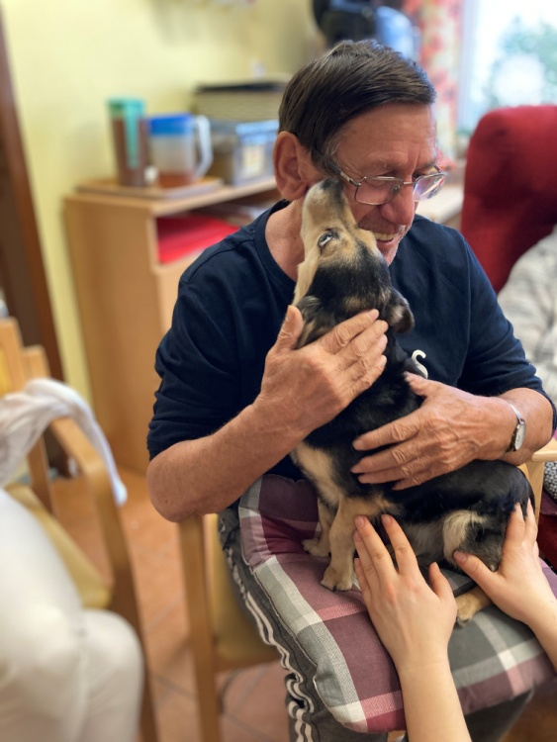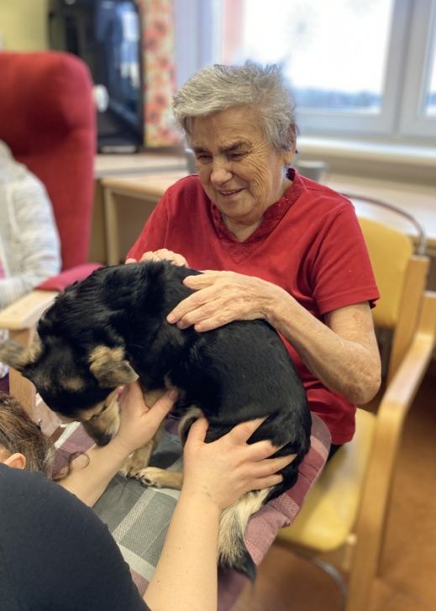

Na oddělení se zvláštním režimem nás navštívily v rámci canisterapie fenky Bella a Dráček. Tyto úžasné fenky si opět získaly srdce našich klientů a zlepšily jim den.